Lückentext digital (Fachpraktiker*innen)
„Konjunkturschwankungen“
Es gibt Zeiten, in denen geht es einem Land gut. Dann Klicken oder tippen Sie hier, um Text einzugeben. die Löhne, es gibt wenig Arbeitslose und in den Betrieben wird Klicken oder tippen Sie hier, um Text einzugeben. produziert.
Es gibt aber auch Zeiten, in denen ist es genau anders. Die Arbeitgeber wollen die Löhne nicht erhöhen, weil sie kaum Gewinn machen. Sie müssen dann Arbeitnehmer Klicken oder tippen Sie hier, um Text einzugeben. und die Arbeitslosigkeit Klicken oder tippen Sie hier, um Text einzugeben..
Diese Änderungen der Wirtschaftslage nennt man „ Klicken oder tippen Sie hier, um Text einzugeben.“.
Man hat festgestellt, dass sich die Änderungen der Wirtschaftslage Klicken oder tippen Sie hier, um Text einzugeben. und ein bestimmtes Muster vorweisen. Sie erfolgen Klicken oder tippen Sie hier, um Text einzugeben. und wiederholen sich in der Regel alle Klicken oder tippen Sie hier, um Text einzugeben..
Man unterscheidet vier Konjunkturphasen:
- Tiefstand
- Aufschwung
- Klicken oder tippen Sie hier, um Text einzugeben.
- Abschwung
( steigt / viel / wiederholen / Hochkonjunktur / steigen / Konjunktur / entlassen / wellenförmig / 4 bis 11 Jahre )
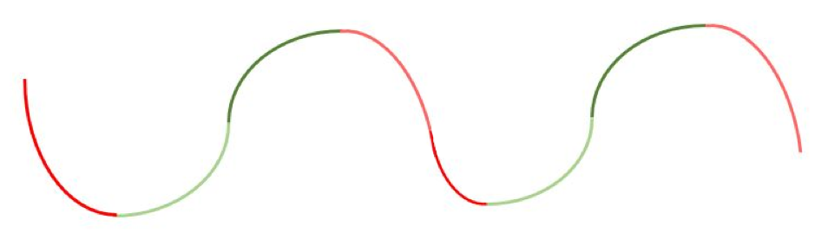
Abschwung
Tiefstand
Aufschwung
Hochkonjunktur
Abschwung
Tiefstand
Aufschwung
Hochkonjunktur
Abschwung

Tiefstand
Während des Tiefstandes wird weniger produziert, weil nicht so viel gekauft wird. Die Produktion ist Klicken oder tippen Sie hier, um Text einzugeben. Die Menschen sparen ihr Geld lieber anstatt es auszugeben. Die Löhne sind Klicken oder tippen Sie hier, um Text einzugeben.
Wenn die Menschen nicht mehr so viel kaufen, müssen die Hersteller die Preise senken. Waren und Dienstleistungen kosten weniger. Die Preise sind Klicken oder tippen Sie hier, um Text einzugeben..
Wenn die Betriebe weniger produzieren, brauchen sie weniger Arbeitskräfte. Arbeitnehmer werden entlassen. Die Arbeitslosigkeit ist Klicken oder tippen Sie hier, um Text einzugeben..
Aufschwung
Während des Aufschwungs wird zunehmend mehr produziert. Die Produktion Klicken oder tippen Sie hier, um Text einzugeben.. Die Menschen geben zunehmend mehr Geld aus, weil auch die Löhne Klicken oder tippen Sie hier, um Text einzugeben..
Wenn die Menschen mehr kaufen, Klicken oder tippen Sie hier, um Text einzugeben. die Preise. Waren und Dienstleistungen werden Klicken oder tippen Sie hier, um Text einzugeben..
Wenn die Betriebe mehr produzieren brauchen sie mehr Arbeitskräfte. Arbeitnehmer werden eingestellt. Die Arbeitslosigkeit Klicken oder tippen Sie hier, um Text einzugeben..
(niedrig / steigt / hoch / niedrig / teurer / steigen / sinkt / niedrig / steigen)
Hochkonjunktur
Der Aufschwung erreicht seinen Höhepunkt. Das ist die Hochkonjunktur. Während der Hochkonjunktur wird Klicken oder tippen Sie hier, um Text einzugeben. produziert. Die Produktion ist Klicken oder tippen Sie hier, um Text einzugeben.. Die Betriebe machen Gewinn und bezahlen die Arbeitnehmer gut. Die Löhne sind Klicken oder tippen Sie hier, um Text einzugeben..
Wenn die Menschen mehr verdienen und mehr kaufen, steigen auch die Preise. Die Preise sind Klicken oder tippen Sie hier, um Text einzugeben..
Weil die Betriebe viel produzieren, brauchen sie mehr Arbeitskräfte. Arbeitnehmer werden eingestellt. Die Arbeitslosigkeit ist Klicken oder tippen Sie hier, um Text einzugeben..

Abschwung
Nach der Hochkonjunktur folgt der Abschwung.. Die Produktion Klicken oder tippen Sie hier, um Text einzugeben.. Die Betriebe machen weniger Gewinn und zahlen weniger Lohn. Die Löhne Klicken oder tippen Sie hier, um Text einzugeben..
Weil die Menschen weniger Geld haben, kaufen sie nicht mehr so viel. Die Preise Klicken oder tippen Sie hier, um Text einzugeben., damit die Ware verkauft werden kann.
Weil die Betriebe weniger produzieren, brauchen sie weniger Arbeitskräfte. Arbeitnehmer werden entlassen. Die Arbeitslosigkeit Klicken oder tippen Sie hier, um Text einzugeben..
(niedrig / sinkt / hoch / sinken / hoch / sinken / viel / hoch / steigt)

